广大附中花都狮岭实验学校
2021-2022学年第一学期
10月教学常规检查工作小结
- 检查安排
（一）教学常规之教案检查：
1.10月28日12:00前老师们把教案交到备长处，由备长收齐交到教务处备查。
- 由各负责人在教务处1检查。
（1）陈小兰、董媛辉老师检查历史、政治、地理学科教案；
（2）何秀兰、杨晓霞老师检查语文学科教案；
（3）李小敏、杨艳平老师检查数学学科；
（4）周攀、方志军老师检查英语学科；
（5）谢家乐、刘亚平老师检查物理、生物、心理学科；
（6）张丽珠、欧阳君老师检查体育、美术、音乐、书法、信息学科。
3.由教务处抽查。
4.教案要求：
（1）备课组需要有共案。
（2）教案需要有二次备课的内容。
（3）教案要有封面。
（4）教案需要有课后反思。
（5）初二教案要突出广附合伙人之合作探究的特色；初一教案要突出分层走班教学的特色。
（6）提前备课。
（二）教学常规之作业检查：
1.9月28日14:30前老师们把所任教的一个班级作业放到C201备查。注意：（1）跨级的老师每个年级交一个班的作业；
（2）教两个及以上班级的老师不能交上次检查过的班级。
2.由各负责人在C201检查。
（1）陈小兰、董媛辉老师检查英语作业；
（2）何秀兰、杨晓霞老师检查数学作业；
（3）李小敏、杨艳平老师检查语文作业；
（4）周攀、方志军老师检查历史、地理、政治学科作业；
（5）谢家乐、刘亚平老师检查物理、生物作业；
（6）张丽珠、欧阳君老师检查美术、书法作业。
- 由教务处抽查。
- 作业要求：
（1）日作业量符合要求。
（2）批改及时。
（3）批改认真，分等级或分数打分，标注批改时间。
（4）学生及时更正。
（5）有二次批改（加分）。
（6）有评语（加分）。
- 检查过程

- 各负责人10月28日第8节、第9节在教务处1完成各个教案检查。
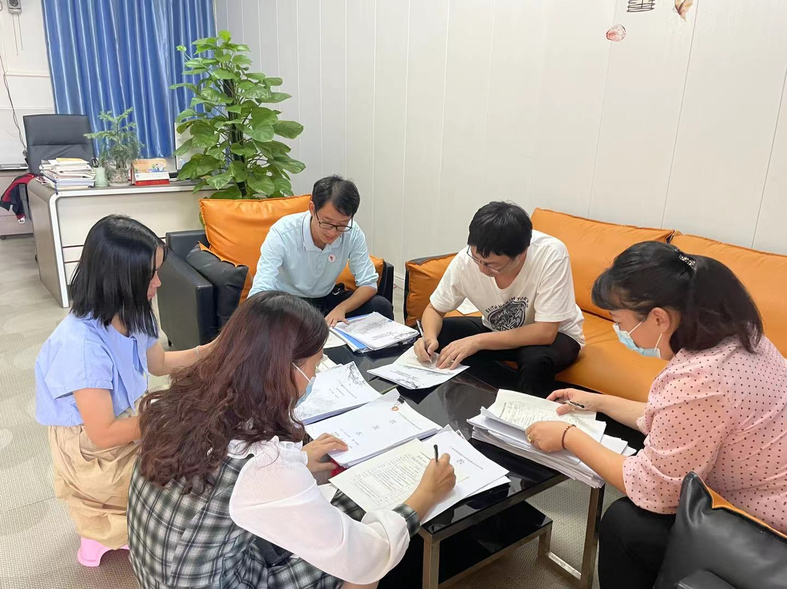
- 各负责人9月28日第8节、第9节在C201完成作业检查。
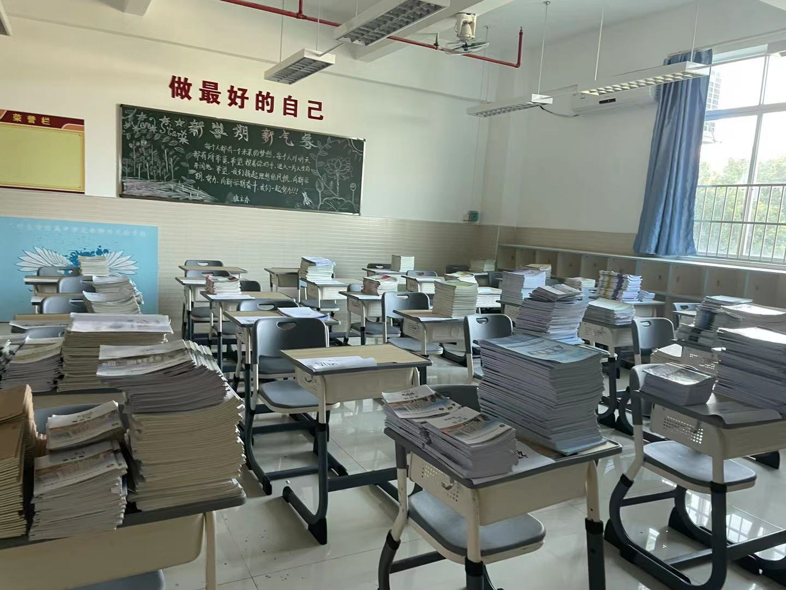
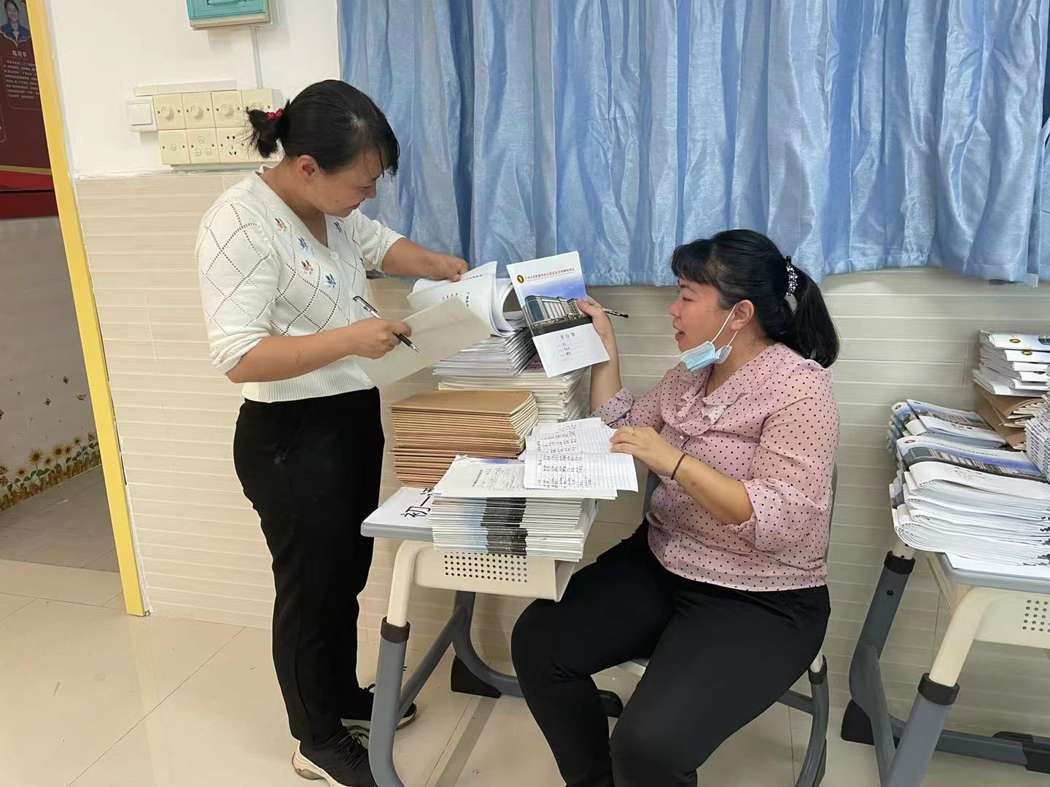
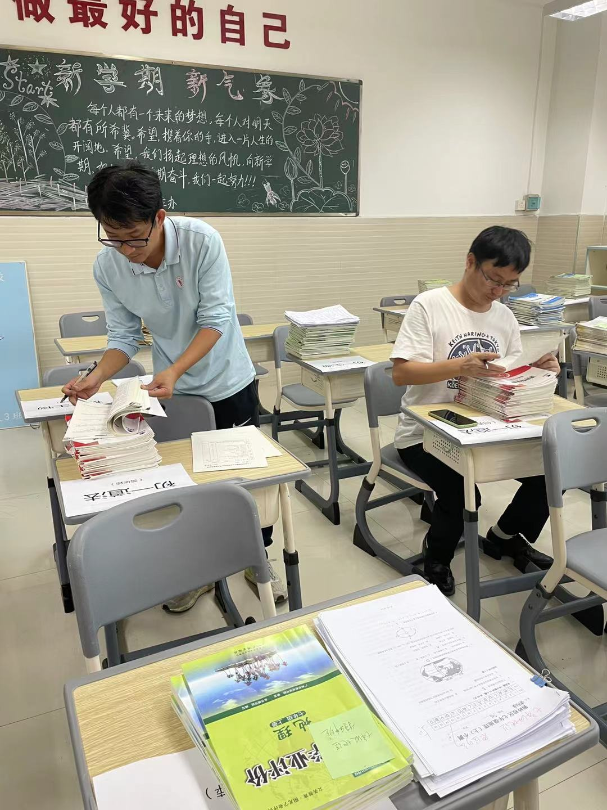
- 检查总结
（一）教学常规之教案检查：
1.优点：
（1）本次检查，初二语文备课组、初一语文备课组、初一英语备课组、曹书敏老师、理科综合组、初二数学备课组和初一数学备课组按时上交教案。
（2）大部分老师的态度非常的认真，努力按照要求完成备课。
（3）教学过程完整，详略得当，教学思路清晰。
（4）所有教案都有二次备课。
2.不足：
（1）艺体备组、道法备组和初二英语备课迟交教案。
（2）教案应该双面打印，节约纸张。
（3）部分教师二次备课简单。
（4）个别教师没有手写二次备课。（江道方）
（5）个别教师没有用红笔写课后反思。（刘亚平）
（5）个别教师上交的教案备课量不足。（张丽珠、刘小晴）
（6）没有加上讲解过的试卷。
（二）教学常规之作业检查：
1.优点：
（1）本次检查，大多老师们及时上交。
（2）大部分老师们批改及时、认真。
（3）学生作业工整、规范。
2.不足：
（1）物理作业迟交。
（2）上交的作业种类不够。
（3）部分学生没有订正，没有监督到位。
（4）个别老师有漏批现象（方志军、林惜凯）
（5）学生作业数不足。

附优秀教案：
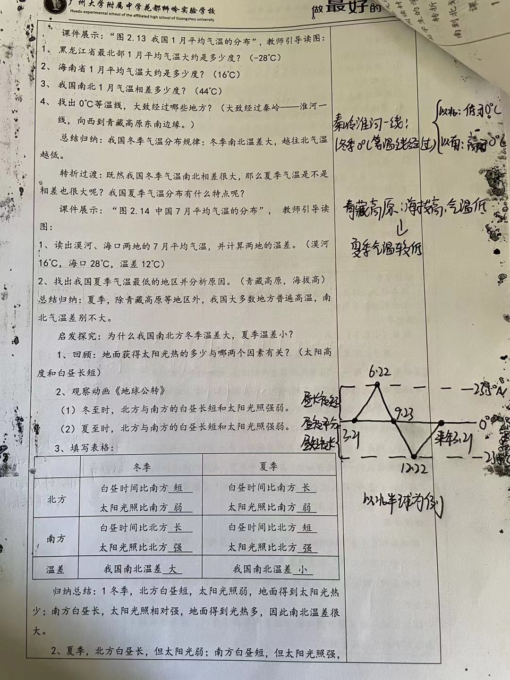

附优秀作业：
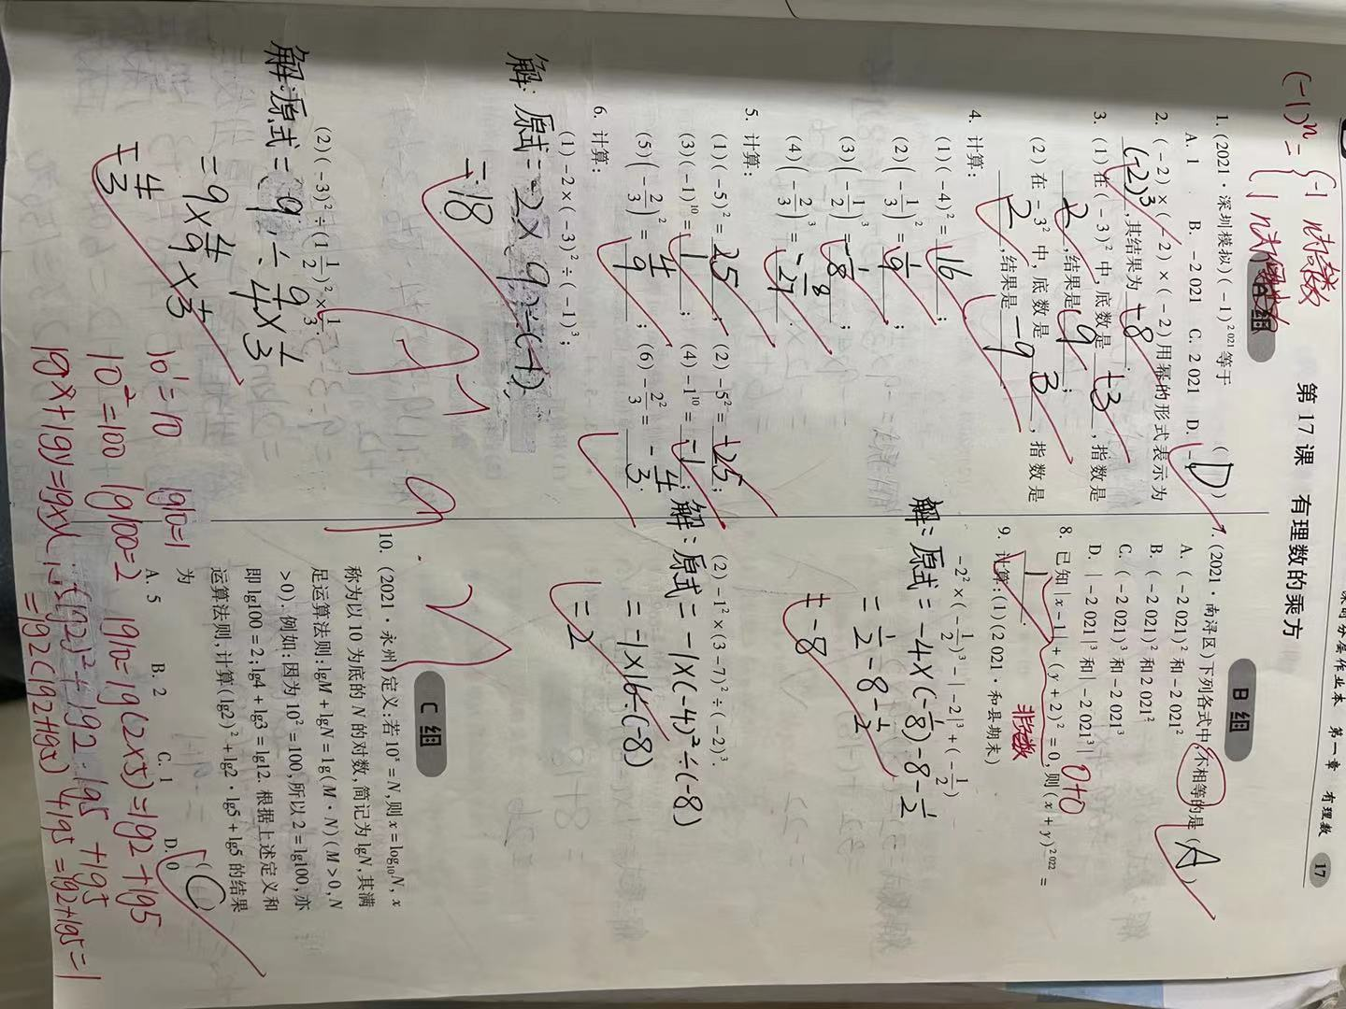

广大附中花都狮岭实验学校
2021年10月29日

